«УТВЕРЖДАЮ»

Начальник Управления образования
__________________Т.О. Лозницкая
«13» __сентября__2017 год

ПОЛОЖЕНИЕ
о выставке-конкурсе детских открыток, посвященном Дню матери

ЦЕЛИ И ЗАДАЧИ:
- воспитание чувства любви и уважения к матери;
- повышение роли семьи в воспитании подрастающего поколения;
- сохранение и развитие традиций в современной семье;
- развитие художественных способностей детей;
- выявление талантливых детей в области изобразительного искусства и рукоделия.

ОРГАНИЗАТОРЫ: Управление образования Администрации города Великие Луки, МБУДО ДДТ.

УЧАСТНИКИ: в конкурсе принимают участие обучающиеся и воспитанники образовательных учреждений муниципальной сферы образования.

ПОРЯДОК И УСЛОВИЯ ПРОВЕДЕНИЯ КОНКУРСА:
Выставка проводится с 7- 24 ноября 2017г. (выставочный зал МБУДО ДДТ).
Работы принимаются до 1 ноября 2017г. по адресу: пр. Октябрьский д.35, каб. №12.

На городской конкурс принимаются открытки по темам;
- моя мама;
- семейные традиции и праздники;
- мой дом и моя семья.
На Конкурс принимаются работы в форме открытки на заданную тематику, выполненные в любой технике. Открытки должны быть выполнены на ватмане или картоне размером не более А4: без сгиба, сгиб сбоку, сгиб сверху, книжный сгиб.
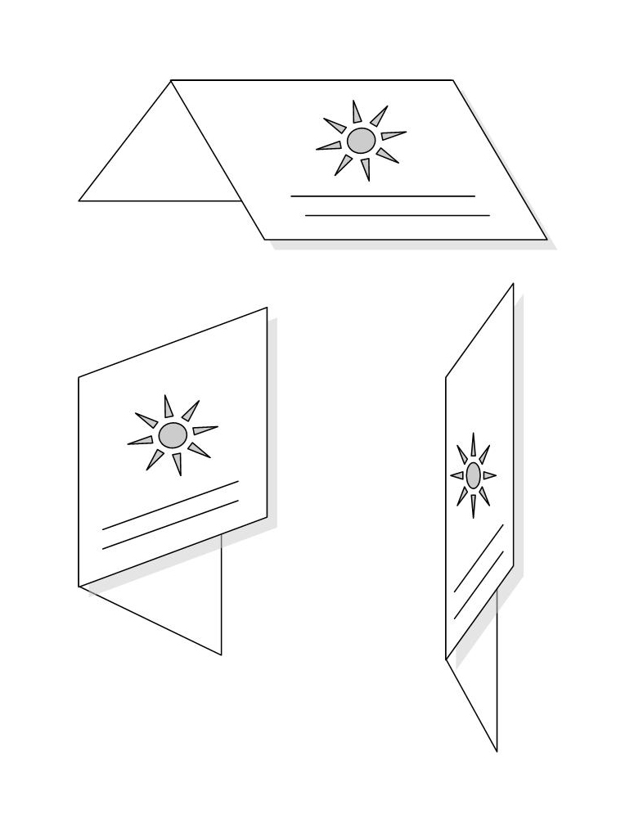
Критерии оценки:
- самостоятельность и оригинальность авторского замысла;
- мастерство исполнения и законченность изделия;
- раскрытие темы;
- композиционное и цветовое решение;
- соответствие возрасту.
Работы сопровождаются заверенной заявкой (общим списком), а также этикеткой на каждую работу с указанием названия работы, Ф.И. (полностью), возраст, учреждение.

Образец: 6 см х 4 см.
«Название открытки»,
Иванова Мария, 13 лет
МБОУ СОШ №1

ПОДВЕДЕНИЕ ИТОГОВ: итоги подводятся в 4-х возрастных группах:
- дошкольники (от 4 до 7 лет);
- младшая группа (от 7 до 10 лет);
- средняя группа (от 11 до 13 лет);
- старшая группа (от 14 до 18 лет).

НАГРАЖДЕНИЕ:
Победители и призёры конкурса награждаются дипломами Управления образования Администрации города Великие Луки и сладкими призами.

ФИНАНСИРОВАНИЕ: Расходы, связанные с проведением конкурса, несут Управление образования Администрации города Великие Луки и МБУДО ДДТ в рамках муниципальной программы «Развитие образования и повышение эффективности молодёжной политики в муниципальном образовании «Город Великие Луки» (подпрограмма «Молодое поколение города Великие Луки»).

Справки по телефону:

3-72-23 –Федорова Ирина Львовна, ст. методист МБУДО ДДТ,
Лазарева Валентина Фёдоровна, методист.

Форма заявки

ЗАЯВКА
на участие в городском конкурсе детских открыток,
посвященном Дню матери

№ п/п | Ф. И. автора | Возраст автора | Наименование  учреждения | Наименование  работы, номинация | Ф.И.О. руководителя  (полностью), должность

Подпись руководителя учреждения

